Комплекс упражнений для развития гибкости у студентов в домашних условиях в период карантина.

Кудинов Д.В., Цурган А.С.

В современном мире все больше людей осознают важность здорового и активного образа жизни для сохранения и укрепления своего здоровья. С каждым годом число людей, занимающихся физической культурой и спортом увеличивается. Происходят позитивные ментальные изменения в понимании того, что крепкое здоровье, это залог долгой успешной трудовой деятельности, это возможность снизить, а порой и отказаться от различных медицинских препаратов. Очень популярными становятся направления силовых тренировок и тренировок на выносливость. Взаимосвязь гибкости с другими физическими качествами и влияние гибкости на состояние здоровья и уровень жизни остается недооцененным.
Гибкость – это одно из пяти основных физических качеств человека. Она характеризуется степенью подвижности звеньев опорно-двигательного аппарата и способностью выполнять движения с большой амплитудой.
По внешнему проявлению гибкости, можно косвенно судить об изменениях в мышцах и суставах. Недостаточная гибкость приводит к травмированию суставов, появлению в них дегенеративных изменений в связи с недостаточным поступлением питательных веществ. Способствует избыточному тонусу мышц, что приводит к растяжениям мышц и связок.
Уровень гибкости зависит от многих индивидуальных особенностей: от строения суставов, эластичности связок и мышц, а также от нервной регуляции тонуса мышц.
По форме проявления гибкость подразделяют на:
• активную гибкость, которая характеризуется величиной амплитуды движений при самостоятельном выполнении упражнений благодаря собственным мышечным усилиям;
• пассивную гибкость, которая характеризуется максимальной величиной амплитуды движений, достигаемой с помощью воздействия внешних сил (партнёра, отягощения, специальных приспособлений).
Величина пассивной гибкости выше, чем величина активной. Разница между показателями активной и пассивной гибкости называется резервной растяжимостью.
По способу проявления гибкости можно выделить:
• динамическую гибкость, которая проявляется в движениях;
• статическую гибкость, которая проявляется в позах.
Также различают:
• общую гибкость, характеризующую подвижность во всех суставах тела. Общая гибкость позволяет выполнять разнообразные движения с большой амплитудой;
• специальную гибкость, характеризующую предельную подвижность в отдельных суставах. Специальная гибкость определяет эффективность спортивной или профессионально-прикладной деятельности.
Также она зависит от пола, возраста, времени суток (утром гибкость снижена), огромную роль на показатели тестов на гибкость влияет качество проведенной разминки, температура и влажность воздуха. У детей гибкость более развита, чем у взрослых. Сенситивный (наиболее благоприятный) период для развития гибкости 7-10лет, после 14 лет мальчикам развивать гибкость несколько сложнее, чем девочкам, это связано с гормональными перестройками организма и возросшими, в связи с этим, сопротивлениями мышц. Исходя из этого, можно сделать вывод о том, что развивать гибкость желательно с юных лет. Стоить отметить, что у женщин от природы гибкость на 20-30% выше, чем у мужчин. Гибкость организма во второй половине дня выше, чем в первой это обусловлено дневной двигательной активностью, которая позволяет слегка разогреть организм, мышцы, связки и суставы в частности.
Основная задача упражнений на растягивание состоит в том, чтобы увеличить длину мышц и связок до степени, соответствующей нормальной анатомической подвижности в суставах. Гибкость должна быть в оптимальном соотношении с мышечной силой. Недостаточное развитие мышц, окружающих сустав, может привести к чрезмерной подвижности их и к изменению статики человеческого тела.
Существуют два основных метода развития гибкости. Метод многократного растягивания и метод статического растягивания. Метод многократного растягивания заключается в многократных повторениях упражнения с постепенным увеличением амплитуды движений до максимальной. Метод статического растягивания представляет собой статические позы, перед которыми происходит расслабление мышц, затем занимается необходимая поза. Наибольший эффект дает ежедневное выполнение комплекса таких упражнений в виде отдельного тренировочного занятия.
Комплексы статических упражнений на растягивание можно выполнять и с партнером, преодолевая с его помощью пределы гибкости, превышающие те, которых можно достигнуть при самостоятельном выполнении упражнений. Перед началом выполнения комплекса упражнений направленного на развитие гибкости необходимо провести разминку, чтобы разогреть мышцы, связки и суставы. Достаточно 5-7 минутного бега на месте, на беговой дорожке или велотренажере и т.д. Это позволит увеличить эластичность мышц и связок и снизить риск получения травм. Следует начинать с самых простых упражнений постепенно переходя к более сложным.

Пример комплекса упражнений для развития гибкости в домашних условиях
- «Круговые вращения головой» – И.п. основная стойка. Выполнять плавные круговые вращения в одну и другую сторону 4-6 раз.
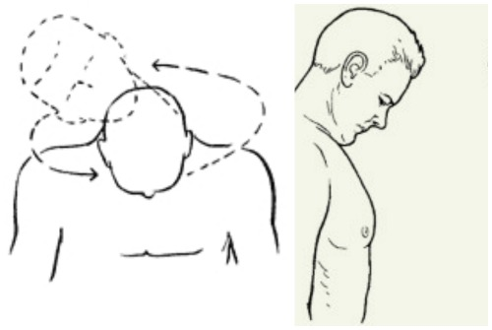
- «Рывки руками» – И.п. – стоя, ноги вместе, руки перед собой, согнуты в локтях, параллельно полу. Рывковые движения в стороны согнутыми в локтях руками на два счета, затем прямыми руками на три-четыре. После рывковых движений в стороны выполняются рывковые движения вверх-вниз. На 1-2 правая рука вверху, левая внизу, на 3-4 смена рук. 4-8 раз.
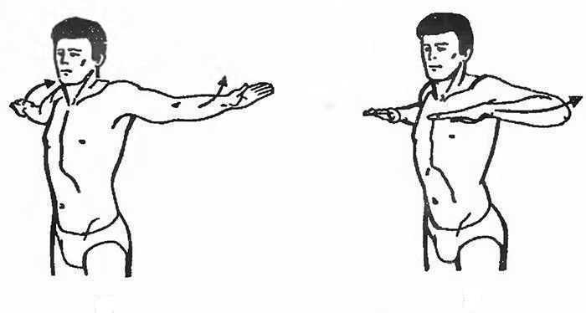

- «Наклоны туловища» – И.п. – стоя, ноги на ширине плеч, правая рука вверх, левая на поясе. Выполнить 3 пружинящих боковых наклона туловища влево, правая рука прижата к голове; затем в другую сторону. 6-8 раз.
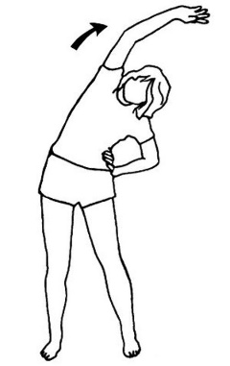
- «Круговые вращения туловища» – И.п. – основная стойка, руки на поясе (можно свободно для удержания баланса). Выполнять стоя на месте круговые вращения туловищем. Описывая головой максимально возможный контур круга. 6-8 раз.
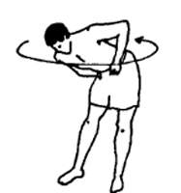
- «Выкрут» – И.п. – Основная стойка, в руках палка (веревка, резиновый эспандер), хват широкий. Не меняя хват поднять руки вверх, выкручивая суставы опустить снаряд за спину; руки прямые. 6-10раз
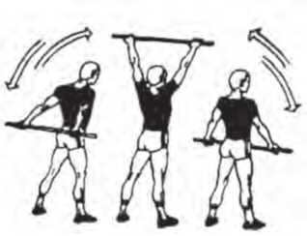

- «Наклон туловища из положения сед на полу» – И.п. – сед ноги вместе; руки свободно, спина прямая. Выполнить на выдохе наклон вперед не сгибая ноги, постараться лбом коснуться колен, кистями взяться за стопы и задержаться на 30сек – 1мин. Можно прибегнуть к помощи партнера.
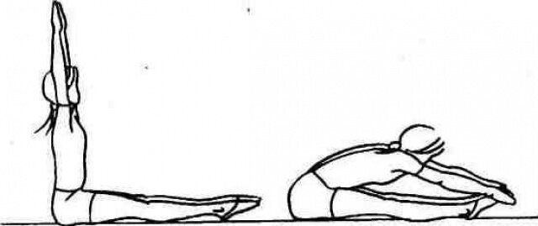
- «Махи ногами» – И.п. – стоя боком к опоре, рука на опоре (высота около 1м). Выполнять махи дальней от опоры ногой вперед - назад, затем другой ногой.
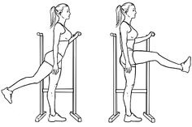
- «Бабочка» – И.п. – сед, ноги согнуты в коленях, стопы соединены между собой и располагаются максимально близко к тазу, руками хват за стопы, спина прогнута в пояснице. Выполнять быстрые маховые движения ног в тазобедренных суставах, стараясь опустить колени к полу.
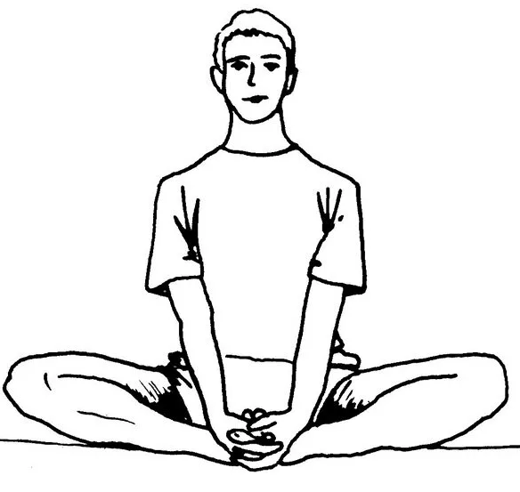
- «Поза эмбриона» – И.п. – лежа на спине. Выполнить сгибание ног к груди, взяться руками за голень. Задержаться на 15-25сек. Вернуться в исходное положение.
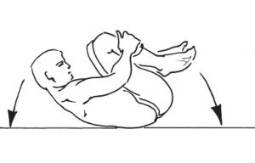
- «Плуг» – И.п. – лежа на животе. Одновременно оторвать руки, грудь и ноги от пола, взяться руками за щиколотки, максимально прогнуть спину. Задержаться на 15-30сек., вернуться в исходное положение.
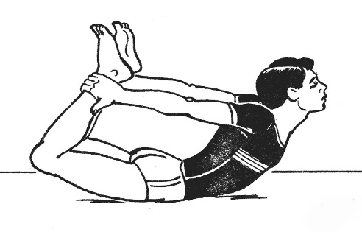
Данный комплекс сочетает в себе статические и динамические упражнения, силовые и на расслабление. Можно использовать, как отдельное занятие, либо включить упражнения на гибкость в заключительной части других занятий. Предназначен для людей не имеющих противопоказания к занятиям физической культурой. Если имеются заболевания, необходима консультация специалиста, корректировка тренировочных комплексов и занятий в целом, а также индивидуальный подбор упражнений.
Гибкость, безусловно, можно считать одним из важнейших физических качеств у человека. Степень развития гибкости влияет на уровень нашей жизни и состояние здоровья. Люди с хорошим уровнем развития гибкости меньше подвержены дегенеративным изменениям в суставах, их мышцы и связки лучше растягиваются, а значит имеют лучшую способность к расслаблению. За счет гибкости и расслабления снижается мышечный гипертонус. Положительное отражение всех этих плюсов выражается в хорошем настроении, лучшем самочувствии, увеличенной работоспособности, правильном мышечном тонусе (при комплексном развитии вместе с силовыми способностями). Гибкость важна не только для обычных людей, но и для спортсменов, уже давно замечено, что гибкость положительно влияет на обучение и совершенствование новых умений и навыков, положительно сказывается на спортивных результатах.

Список использованной литературы.

- Ашмарин Г.А. - Теория и методика педагогических исследований в физическом воспитании: Учебное пособие - М.: Просвещение, 1995. -287 с.
- Бердинков Г.И, - Массовая физическая культура в ВУЗе: Учебное пособие. - М.: Высшая школа, 1991. -240 с.
- Галеева М.Р. - Методические рекомендации по развитию гибкости спортсмена: Учебное пособие. - Киев, 1980. -156 с.
- Ермолаев Ю.А. Возрастная физиология: Учебник. - М., Возрастная физиология, 1985. - 334 с.
- Зимкина Н.В. Физиология человека: Учебник. - М.: Физкультура и спорт, 1984. - 589 с.
- Захаров Е.Н., Карасев А.В., Сафонов А.А. Энциклопедия физической подготовки (Методические основы развития физических качеств) / Под общей ред. А.В. Карасева. - М.: Лептос, 1994.-368 с.
- Иваницкий М.Ф. Анатомия человека: Учебник. - М.: Терра-Спорт, 2003-624 с.
- Матвеев Л.П. Теория и методика физического воспитания: Учебник. - М., 1991. - 265 с.
- Холодов Ж.К., Кузнецов В.С. Теория и методика физического воспитания и спорта: Учеб. пособие для студ. высш. учеб. заведений. - М.: Издательский цент "Академия", 2000. - 480 с.

